**SÉRIE TP PROG. WEB #01**

**Exercice 1 : « mise en forme de texte »**

Soit le code HTML suivant :

<**body**>

<**h1**>Mes cocktails préférés</**h1**>

<**p**>Mojito</**p**>

<**p**>Gin Fizz</**p**>

<**p**>Bloody mary</**p**>

<**p**>Long Island Iced Tea</**p**>

</**body**>

1. Transformer la liste des paragraphes en :
   1. Liste à puces ;
   2. Liste numérotée ;
2. Associer à chaque liste un header puis le colorier.

**Exercice 2 : « mise en forme de texte »**

Quelles anomalies représente ce code ?

<**body**>

<**h1**>Mes <**span**>cocktails<**h1**> préférés</**span**>

<**p**>Mojito</**p**>Boisson

<**p**>Gin Fizz</**p**>

<**p**>Bloody mary<**p**>

<**p**>Long Island Iced Tea</**p**>

</**body**>

**Exercice 3 : « mise en forme de texte »**

1. Arranger le texte pour que chaque vers du poème soit sur une ligne.

<**body**>

<**p**>

Prends mon cœur, il est à toi ma patrie

Depuis longtemps j'en avais fait ton bien :

Il est sensible, il te sera fidèle toujours ;

Rien ne pourra jamais le séparer du tien.

</**p**>

<**p**>

Toujours fidèle au serment qui nous lie,

D'un feu constant je brûlerai pour toi :

Le Ciel te fit pour embellir ma vie ;

Mon bonheur est de vivre sous ta loi.

</**p**>

</**body**>

1. Ajouter un titre au début de chaque paragraphe.
2. Ajouter une barre au premier titre en utilisant la balise <hr>.
3. Associer des styles aux paragraphes selon les trois techniques css vues en cours.

**Exercice 4 : « table en HTML »**

Soit le tableau suivant :

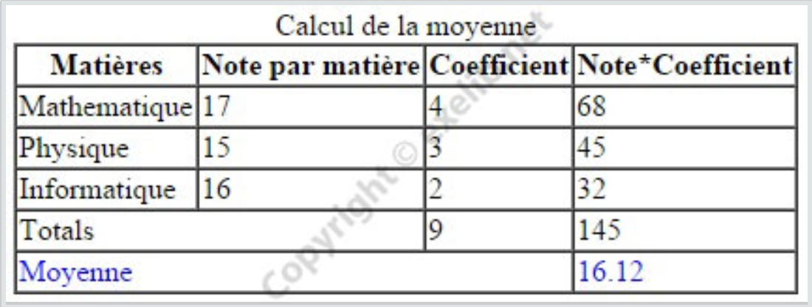

1. En utilisant les balises HTML de création de tableaux, confectionner le tableau ci-dessus.
2. Ajouter une ligne pour une nouvelle matière nommée «Anglais » avec les résultats « 15, 2 et 30 ».
3. On voudrait appliquer un style aux cellules d’entête du tableau où la couleur de fond sera en bleu clair et le texte en police « Arial », de taille 16 points et de couleur violet.
   1. Faites-le dans la section <Body>
   2. Faites-le en créant le style en dehors de <Body>. Vous préciserez les approches possibles.
4. On voudrait mettre en évidence la meilleure note du bulletin. Quelle balise pourrait-on exploiter pour cela ?

**Exercice 5 : « table en HTML »**

On voudrait fusionner les cellules d'un tableau html en utilisant les propriétés "colspan" et "rowspan".

1. Créer les tableaux suivants en utilisant les propriétés de fusion "colspan" et "rowspan"  :

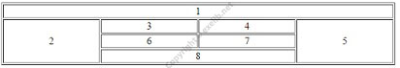

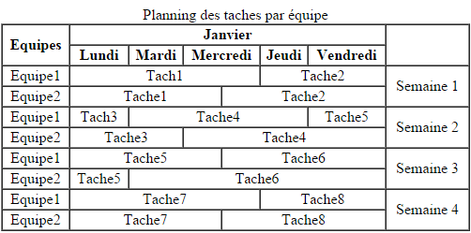

1. Si vous deviez exploiter les balises <thead>, <tbody> et <tfoot> comment les appliqueriez-vous ? (Montrez-le sur l’un des deux exemples).
2. Quel en sera l’avantage ?
3. Maintenant, on voudrait exploiter la balise <colgroup> pour mettre en forme la ligne qui contient les journées. Comment le faire ? Quel en sera l’avantage ?

**Exercice 6 : « découvrir d’autres balises »**

Soit la portion de page web suivante :

|  |
| --- |
| **Top 10 des meilleurs logiciels ERP en 2022**  L’ERP est l’élément central du système d’information de l’entreprise. Notre équipe vous donne une définition claire de l’ERP, en abordant ses principales caractéristiques, ses objectifs et avantages. Nous vous donnons ensuite la liste des 10 meilleurs ERP en France en 2022. Enfin, Konekt vous explique l’importance d’avoir un ERP connecté à son système et ses applications.   * Zoho * SAP * Sage * Oracle * NetSuite * Cegid * Microsoft Dynamics * Divalto * WaveSoft * Odoo * Archipelia   **Qu’est-ce qu’un ERP ?**  **Définition**  **ERP signifie « Enterprise Ressource Planning »**. En français, le terme ERP est traduit par **Progiciel de Gestion Intégré (PGI)**.  Un ERP est un logiciel central **dédié au pilotage de l’entreprise**. Il permet de **gérer toutes les activités de l’entreprise** au sein d’un même outil et d’une base de données unique.  Un ERP est **un progiciel personnalisable qui se compose de plusieurs modules**. Chaque module est dédié à une activité : gestion des ventes, gestion des stocks, comptabilité, finance, ressources humaines etc…  En une phrase, on peut dire qu’**un ERP regroupe l’ensemble des processus opérationnels d’une organisation**. Il est souvent comparé à la colonne vertébrale du système d’information de l’entreprise. |

1. Taper le code HTML qui permet d’obtenir la page (pour vous aider, vous pouvez détecter les propriétés de style à travers Word).
2. En utilisant les balises de formatage suivantes réaliser les mises en forme comme spécifié dans le tableau :

|  |  |
| --- | --- |
| **Balise** | **Travail à réaliser** |
| <b> | L’appliquer sur tous les mots **ERP** du premier paragraphe. |
| <em> | L’appliquer au mot **Konekt** dans le premier paragraphe tout en le coloriant en bleu. |
| <i> | L’appliquer sur le détail de l’acronyme ERP en début du paragraphe de définition. |
| <small> | A la fin du titre principal, ajouter l’expression [Konekt.agency] en lui appliquant cette balise. |
| <strong> | L’appliquer sur tous les mots ERP du second paragraphe. |
| <sub> | L’appliquer à l’expression (PGI) du paragraphe de définition. |
| <sup> | L’appliquer à ‘etc…’. |
| <ins> |  |
| <del> |  |
| <mark> |  |

1. Transformer la liste des noms d’ERP en liens cliquable. Les liens doivent envoyer directement vers le site du produit (utiliser google pour retrouver les liens).
2. Transformer la liste obtenue en un tableau à deux colonnes dont le premier précise un numéro d’ordre du produit ERP et le second le nom de l’ERP dans sa version obtenu en question 3. Vous ajouterez un titre de niveau <h3> au tableau et vous appliquerez des mises en forme sur les fontes, la taille, les bordures et la couleur de fond des cellules.
3. Créer une classe de style css nommée « .MyTable » avec la méthode External en y spécifiant les mises en forme de la question 4 puis en utilisant cette classe pour appliquer le style au tableau.